AMIRA'S DIARY
Amira, a 16-year-old girl, is  writing a diary during the  summer vacation.  Below is a page from her diary.  Read it and answer the  questions in English. | אמירה בת ה-16 כותבת יומן אישי  בחופשת הקיץ.  לפניכם עמוד מהיומן שלה.  קראו אותו וענו באנגלית על השאלות.

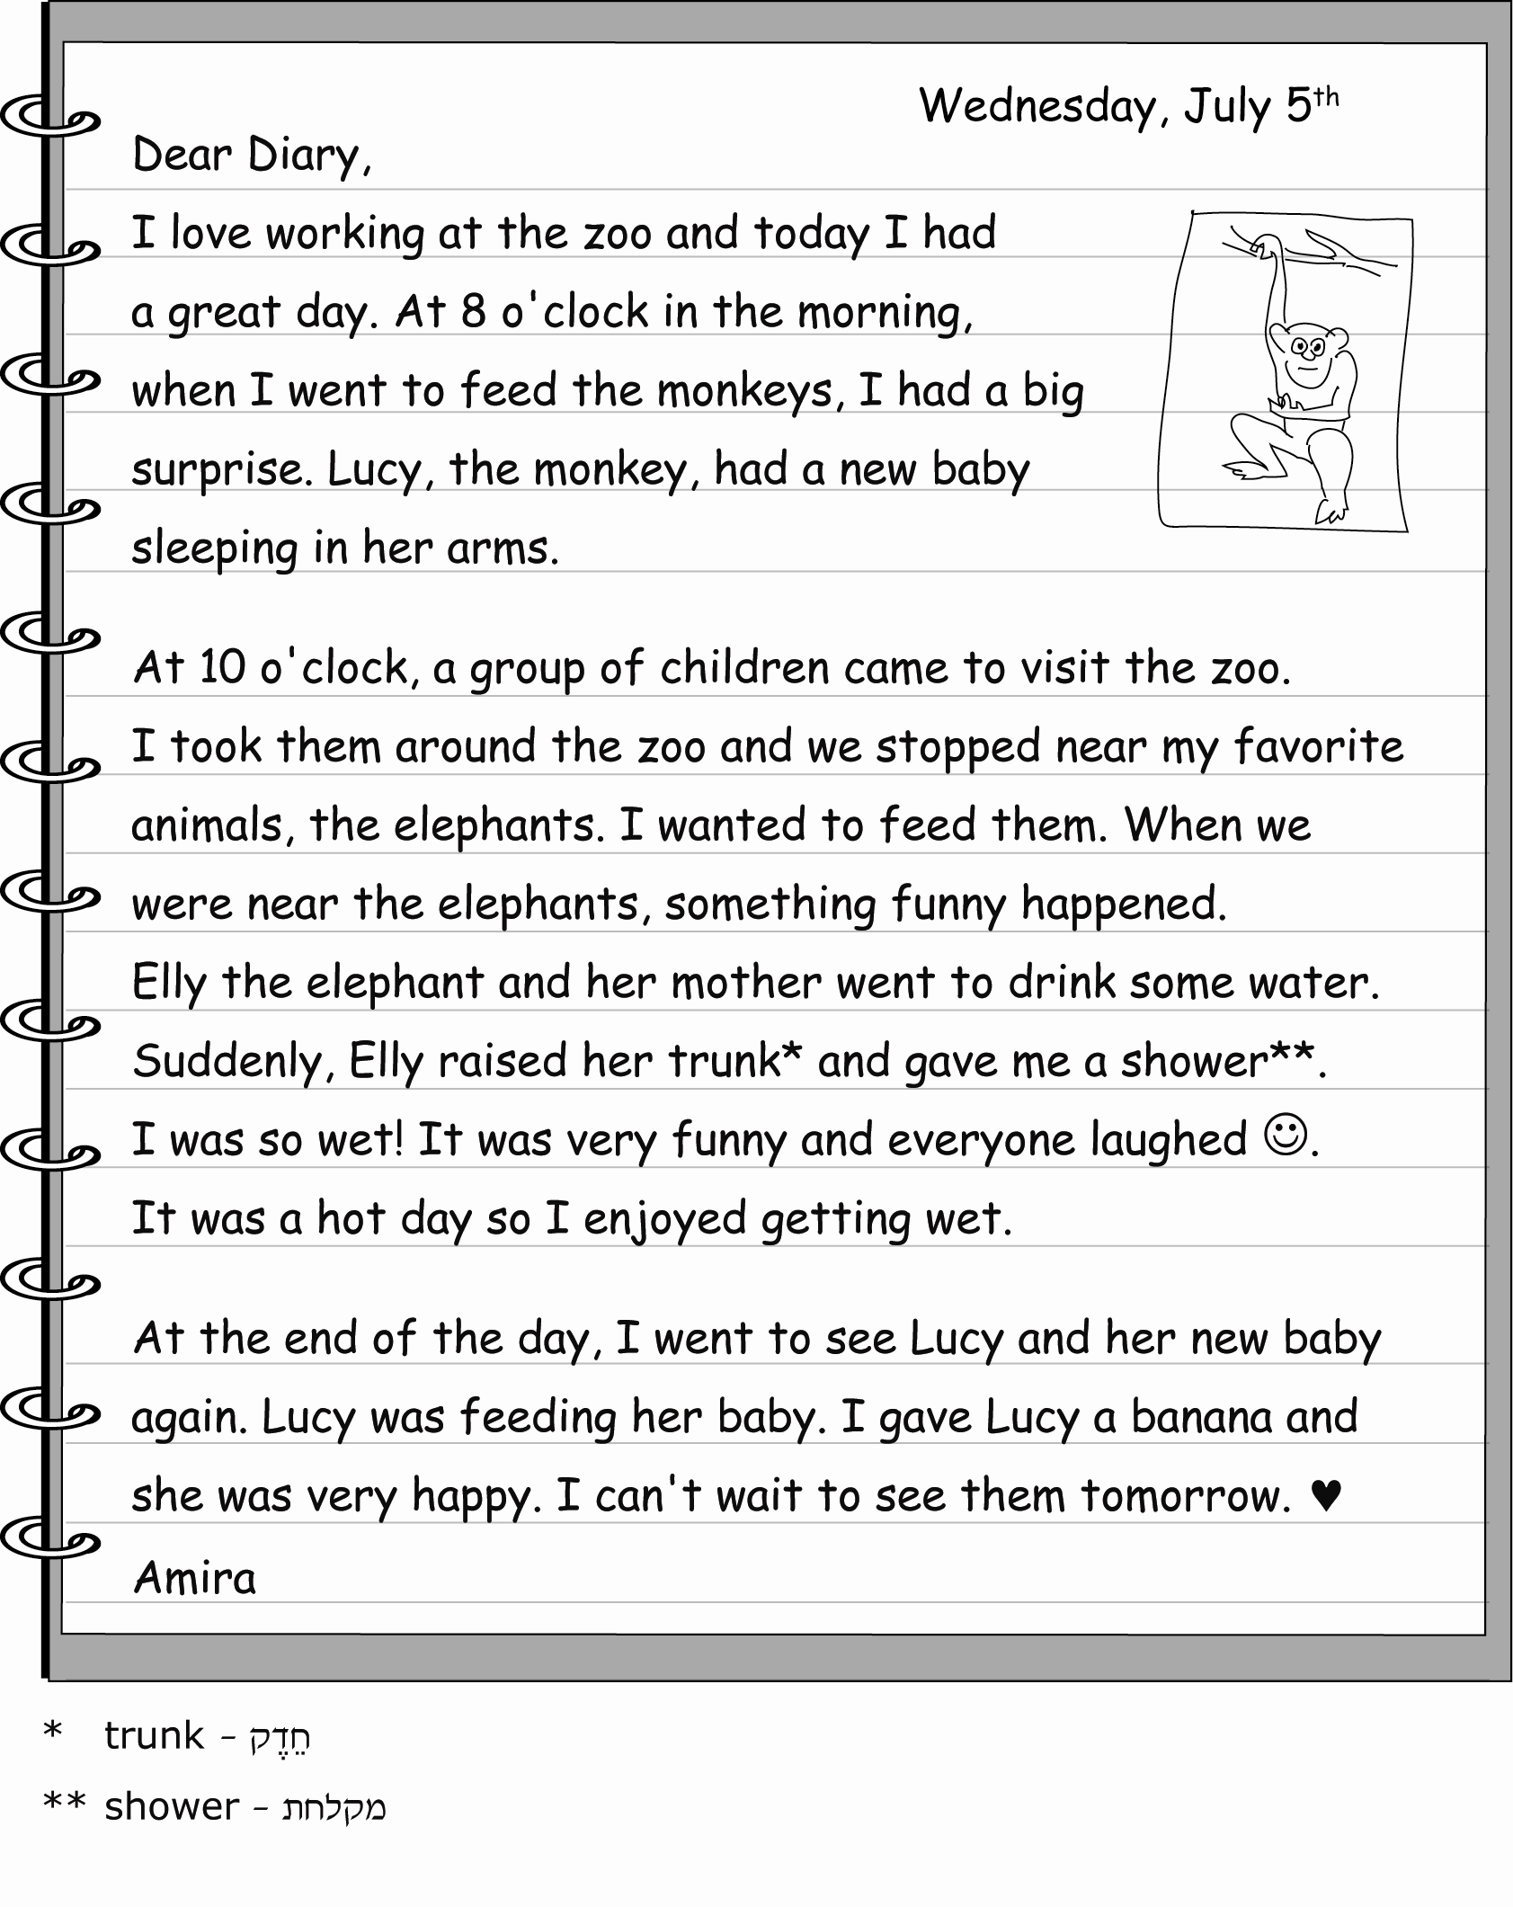
Questions שאלות

ענו באנגלית על השאלה.
1. What was Amira's surprise at 8 o'clock in the morning?

בחרו את התשובה הנכונה.
2. Something funny happened near the elephants.
What was funny?
a The elephant was feeding the monkey.
b The elephants were playing.
c Amira ate Lucy's banana.
d Elly got Amira wet.

בחרו את התשובה הנכונה.
3. Who does Amira want to see tomorrow?
a her friends
b the children
c Lucy and her baby
d Elly and her mother

4. Arrange the following events in the correct order.  Write the correct number (from 2 to 5) next to each event.  Event number 1 is already marked. | 4. סדרו את האירועים הבאים  לפי סדר התרחשותם.  כתבו את המספר המתאים  (מ-2 עד 5) ליד כל אירוע.  אירוע מספר 1 כבר מסומן עבורכם.

__ Amira gave Lucy a banana.
__ A group of children came to the zoo.
__ Amira went to feed the monkeys.
1 Amira came to the zoo in the morning.
__ Elly and her mother went to drink water.

ענו באנגלית על השאלה.
5. Amira likes animals. How do we know?

Write one example from the text that shows this. | כתבו דוגמה אחת מהטקסט  המראה זאת.

בחרו את התשובה הנכונה.
6. What is the text about?
a Elly's favorite food
b Amira's day at the zoo
c animals and their babies
d children's favorite animals

